冬季安全防范的重要性及电子巡更配套的必要性
又是一年冬来到，冬季安全生产最重要。天气寒冷，人的听觉、视力，行动都会受到一定影响，容易发生冻伤、跌伤等人身伤害事故；设备和金属结构件产生变形、破裂，容易导致泄漏、爆炸、火灾、中毒和设备部分生产事故。
- 冬季大气气压处于冷高压状态，有毒有害气体容易大量积聚，造成人员中毒和火灾、爆炸事故。
- 冬季天干物燥，容易发生工业火灾和森林火灾。
3>冬季处于岁末年初，节日多，容易诱发不稳定、不安全因素。
怎样做好冬季“七防”工作？
应全面系统地研究、安排和布暑冬季“七防”工作，做到早安排、早计划，提前准备和落实异常气候防冰雪灾害，防冻裂、防冻伤、防滑、防泄漏的各项措施。其重点工作有：
一、加强职工冬季安全生产知识教育，提高职工安全生产意识；
二、加强设备、管道防冻保暖措施落实；
三、对金属结构件、楼梯、走台、雨搭进行全面认真检查及时整改存在的问题；
四、加强易燃易爆物质管理，积极消除火灾隐患；
五、加强煤气、液化气运行使用管理，防止泄漏、火灾、爆炸、中毒窒息事故；六、加强运行车辆安全管理，防止路外交通事故发生；
七、认真做好各类应急准备，确保应急救援物质和器材齐全可靠
所以更加注重巡查巡检工作，而深圳慧友安电子技术有限公司提供的电子巡检管理系统，正是以提高可靠性，高效率性，数据的真实性，高性价比使其在全国巡检行业中成为姣姣者。电子巡更巡检管理系统的应用可以有效的杜绝以上情况的发生，并方便管理者考核监督巡检人员工作情况的真实性。
电子巡逻系统就是一个巡逻电子签到系统，融入最前沿的科学技术，忠实的履行巡逻管理的职责，溶入尖端加密技术，数据不易更改，对巡罗管理更科学更规范。与传统的签到方法比较，具有极大的优势，是传统签到方式的必然替代方法。
巡更系统简易图：
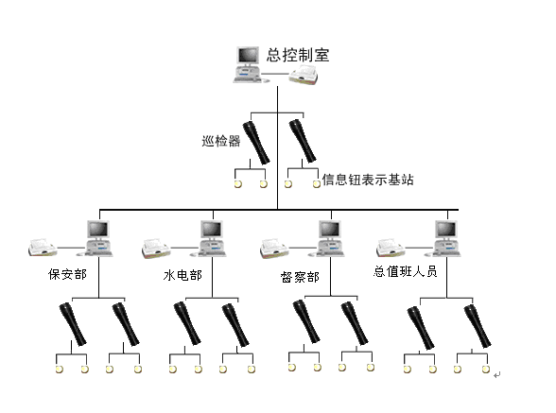

每套包含巡更机、充电器、数据线、3.6v锂电池两节、皮套、管理软件光盘。技术指标：
通讯方式：USB 2.0 通讯速率：921600
存储记录：12万条 感应距离：3～5CM
供 电：3.6V可充锂电池 重 量：155g
温 度：-40--+90摄氏度

功能与特点
1、自动感应：无需接触，无需按键，自动感应读钮
2、防水抗摔：超强进口航空铝材结构，特级军工级硬质氧化，百米自由跌落不损伤，十米防水设计；
3、大容量存储：采用先进的Flash存储技术，不会丢失数据，可以永久反复保存近12万条记录。
4、USB通讯：采有USB通讯模式，下载数据速度快，支持热插拔；
5、锂电池：两节3.6V可充电锂电池，电池可连续充电300百次，两年不用换电池；
6、读卡提示：读卡成功后有灯光、声音及振动提示；
7、低功耗：充电一次可连续读卡一万次以上，待机功耗小于1ua；
8、识读EM卡：由于使用流行的EMID卡，可以方便地与考勤系统、门禁系统、收费系统、停车场系统等实现一卡通；
9、长感应距离：巡更机的感应距离可达3-6cm方便安装及使用； （详见下表）
卡片描述 | 读卡距离
Φ22mm 圆形点卡 | ≈ 3.5cm
Φ30mm 圆形点卡 | ≈ 4.5cm
Φ40mm 圆形点卡 | ≈ 5cm读卡距离
Φ6.5mmX27mm管状卡 | ≈ 3cm
36x30mm人员/事件卡 | ≈ 5.5cm
85X54 标准EM卡 | ≈ 6cm

总结：冬季安全防范工作很重要，配备电子巡更巡检管理系统是您最佳的安全管理好助手。

